Bewegung einer Luftblase.

Einordnung in den Rahmenlehrplan
Themenfeld | 3.6 Bewegung zu Wasser, zu Lande und in der Luft
Thema | Beschreiben von Bewegung
Basiskonzept | -
Kompetenzen/ Niveaustufen | 2.2.2 Hypothesenbildung  Planung und Durchführung  2.2.4 Messwerte erfassen  2.3.2 Darstellungsformen wechseln  2.4.2 Schlussfolgerungen | D  C  C/ D  C  C/ D
Hinweis zum Versuch | Schülerversuch

Vorkenntnisse
- Längen- und Zeitmessungen durchführen können,
- Darstellen von Messwerten in einem Punktdiagramm,
- direkte Proportionalität anwenden,
- gleichförmige Bewegung beschreiben

Fachbegriffe

Geradlinig gleichförmige Bewegung:
Ein Körper bewegt sich bei einer geradlinig gleichförmigen Bewegung mit gleichbleibender Geschwindigkeit entlang einer geraden Bahn. Beispiele dafür sind Gepäckstücke auf einem Förderband oder stehende Personen auf einer Rolltreppe.

Weg-Zeit-Diagramm
Ein Weg-Zeit-Diagramm zeigt für die Bewegung eines Körpers den Zusammenhang zwischen der Zeit t und dem in dieser Zeit zurückgelegten Weg s. Auf der x-Achse wird die Zeit (unabhängige Größe) und auf der y-Achse der zurückgelegte Weg (abhängige Größe) dargestellt. Bei einem sich geradlinig gleichförmig bewegenden Körper liegen die Punkte im Diagramm auf einer Geraden, die durch den Koordinatenursprung geht. Das ist eines der Merkmale dafür, dass die beiden dargestellten Größen direkt proportional zueinander sind. Für Weg und Zeit bei der Bewegung einer Luftblase in einem flüssigkeitsgefüllten Glasrohr gilt also: s ~ t (Der Weg ist proportional zu der Zeit).
Der Anstieg der Geraden im Weg-Zeit-Diagramm entspricht der Geschwindigkeit $v$ des Körpers, $v=\frac{s}{t}$($v$ konstant). Die Bewegung ist damit gleichförmig.
Je größer die Geschwindigkeit eines sich gleichförmig bewegenden Körpers ist, umso steiler verläuft die Gerade im Weg-Zeit-Diagramm

Bei der Übertragung von Messwertepaaren in ein Weg-Zeit-Diagramm entstehen einzelne Punkte, die Momentaufnahmen der Bewegung sind.
Diagramm
Diagramm mit Trendlinie
Im Idealfall liegen diese auf einer geraden Linie, die im Nullpunkt des Koordinatensystems ihren Anfang hat. Aus einer solchen idealen Lage lassen sich eindeutig direkte Proportionalität von Weg und Zeit und damit das Vorliegen einer gleichförmigen Bewegung des Körpers ableiten. Infolgedessen wird vom Nullpunkt aus durch die ideal liegenden Punkte eine gerade Linie gezeichnet. Damit lassen sich auch neben den eingetragenen Punkten weitere Weg-Zeit-Paare für die Bewegung des Körpers ablesen.
In den meisten Fällen führen die Messwertepaare im Weg-Zeit-Diagramm jedoch zu Punkten, deren Lage nicht ideal ist. Bedingt wird das durch die Tatsache, dass jeder Messung physikalischer Größen Fehler anhaften. Messfehler können ihre Ursache sowohl in objektiven als auch in subjektiven Faktoren haben (Versuchsanordnung, verwendete Messgeräte, Agieren von Schülerinnen und Schülern, ...). Keinesfalls darf eine Verbindung von Punkt zu Punkt eingezeichnet werden.
Überlegungen zur Lage der Punkte im Diagramm, zur Bewegung des Körpers zwischen den einzelnen Messpunkten und zu Messfehlern führen dazu, dass im Diagramm eine sogenannte Trendlinie eingezeichnet werden kann. Diese verläuft nicht durch alle Punkte im Diagramm. Sie zeigt vielmehr einen Trend der gemessenen Werte an. Die Abweichungen der Punkte von der Trendlinie verteilen sich dabei gleichmäßig zu beiden Seiten der Trendlinie. Damit entspricht eine Trendlinie dem durchschnittlichen Verlauf der Bewegung eines Körpers. Aus der Tatsache, dass die Punkte im Weg-Zeit-Diagramm mit geringen Abweichungen um eine geradlinige Trendlinie verteilt liegen, kann auf eine gleichförmige Bewegung des Körpers geschlossen werden.

Beispiel:
Diagramm
Diagramm mit Trendlinie

Geschwindigkeit
Die Geschwindigkeit $v$ gibt an, wie schnell sich ein Körper bewegt. Handelt es sich um eine geradlinig gleichförmige Bewegung, legt der Körper in gleichen Zeitspannen gleiche Wege zurück. Seine Geschwindigkeit ist in jedem Augenblick konstant. Umgangssprachlich wird für Geschwindigkeit häufig das Wort Tempo benutzt.

Hinweise zum Versuchsaufbau
- Eine Luftblase in einem flüssigkeitsgefüllten Glasrohr bewegt sich geradlinig gleichförmig. Da die Geschwindigkeit der Luftblase gering ist, eignet sich diese Bewegung gut für Weg-Zeit-Messungen.
- Glasrohre mit einem kleinen Innendurchmesser und ca. 50 cm Länge werden an einem Ende verschlossen (Stopfen, Knetepfropfen, Silikon). In die Röhre wird mit einem Gefäß, das einen feinen Ausgießer hat, Mineralöl (Feinmechaniköl, Motorenöl) gefüllt. Anstelle von Mineralöl eignet sich auch Wasser mit etwas Spülmittel. Beim Befüllen sollte das Glasrohr schräg gehalten werden. Es empfiehlt sich, über einer Schüssel zu arbeiten, um daneben laufende Flüssigkeit aufzufangen. Das Glasrohr wird nur so weit gefüllt, dass nach dem Verschließen des anderen Endes eine Luftblase im Rohr verbleibt.
- Als Unterlagen für die Schräglagerung des Glasrohres eignen sich Bücher oder Holzklötzchen.
- Für die Markierung der Startlinie und der zurückgelegten Wege können Folienstifte verwendet werden, mit denen Striche auf dem Glasrohr angebracht werden.

Hinweise zur Versuchsdurchführung
- Die Messungen beginnen, wenn die Luftblase die Startlinie erreicht (Abb. 2).
- Vor dem Versuch muss mit den Schülerinnen und Schülern geklärt werden, dass deswegen die zurückgelegten Wege stets am oberen Ende der Luftblase zu markieren sind (Abb. 4).
- Während der Messung begleiten die Schülerinnen und Schüler den Weg der Luftblase mit der Stiftspitze. Dadurch ist gewährleistet, dass die Markierung für den Weg ohne Verzögerung gesetzt werden kann.
- Nach Abschluss des Versuches werden alle zurückgelegten Wege von der Startlinie aus gemessen und notiert (Abb. 5).
- Für die Zeitmessung werden Stoppuhren genutzt. Dabei muss abgesichert werden, dass die Schülerinnen und Schüler diese sicher handhaben und ablesen können. Alternativ können Handys mit Stoppuhr eingesetzt werden.

Hinweise zur Versuchsauswertung
- Da die Punkte in den Weg-Zeit-Diagrammen der Schülerinnen und Schüler in aller Regel nicht ideal auf einer geraden Linie liegen werden, müssen bei der Auswertung die Bewegung der Luftblase zwischen den Messpunkten sowie Ursachen von Abweichungen thematisiert werden. Das ist ein Anlass, um über mögliche Fehlerquellen zu sprechen (Fehlerdiskussion).
- Als Ergebnis der Auswertung können die Schülerinnen und Schüler in ihrem Diagramm eine Trendlinie zeichnen.
- Die grafische Auswertung der aufgenommenen Daten kann auch mithilfe eines Tabellenkalkulationsprogramms erfolgen (Bezug Medienbildung).
- Eine Differenzierungsmöglichkeit für leistungsstarke Schülergruppen besteht darin, diesen Versuch für verschiedene Neigungswinkel des Glasrohres durchzuführen.
Dazu muss nur die Höhe der Unterlage variiert werden.

Protokoll Bewegung einer Luftblase
Lösungsvorschlag.
Jetzt regnet es schon wieder. Deshalb sitzen Sina und Till vor dem Aquarium und beobachten das Geschehen darin. Aus dem Luftsprudler am Boden steigen Blasen an die Oberfläche. „Schau dir mal die Luftblasen an. Steigen die eigentlich gleichmäßig nach oben oder werden sie schneller?“, fragt Till. „Ob wir das herausfinden können?“ „Na, dann haben wir wenigstens etwas Spannendes vor“, meint Sina.

FRAGE
In einem flüssigkeitsgefüllten Glasrohr, das mit einem Ende auf einer Unterlage
liegt, steigt eine Luftblase nach oben. Wie bewegt sich die Luftblase?
VERMUTUNG
Die Luftblase wird immer schneller.
Oder:
MATERIALIEN
- Flüssigkeitsgefülltes Glasrohr mit einer Luftblase
- Schwarzer oder blauer Folienstift
mit dünner Spitze
- Langes Lineal
- Stoppuhr/Handy
- Unterlage (Buch, Holzklötzchen, ...)
- Millimeterpapier
Die Luftblase ist immer gleich schnell.

DURCHFÜHRUNG
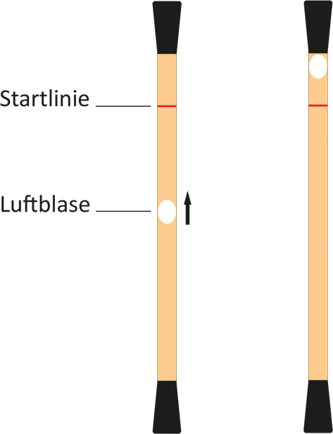
- Halte das Glasrohr senkrecht und warte bis die Luftblase ganz nach oben gestiegen ist (Abb. 1).
Abb. 1

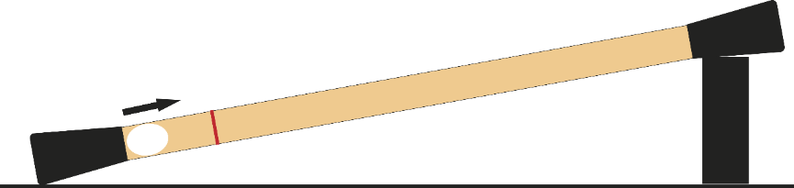
- Lege das Glasrohr mit einem Ende auf die Unterlage. Die Luftblase befindet sich an der tiefsten Stelle (Abb. 2).
Abb. 2

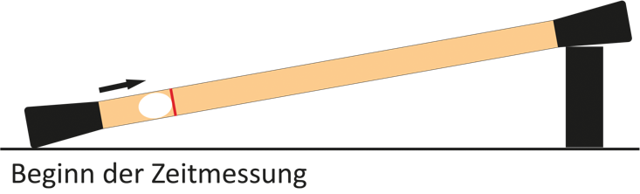
- Beginne die Zeitmessung, sobald die Luftblase an der Startlinie angekommen ist (Abb.3).
Abb. 3

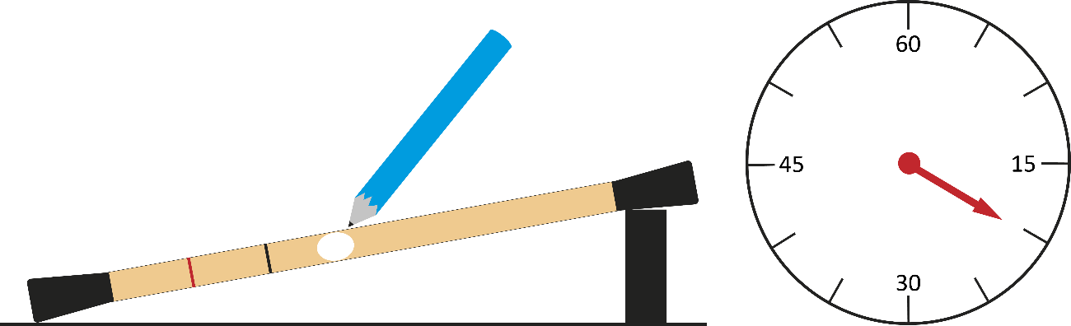
- Markiere die Stelle, an der sich das obere Ende der Luftblase nach zehn, zwanzig, dreißig, … Sekunden befindet (Abb. 4).
Abb. 4

- Der Versuch ist beendet, sobald die Luftblase im Glasrohr oben angekommen ist.

BEOBACHTUNG
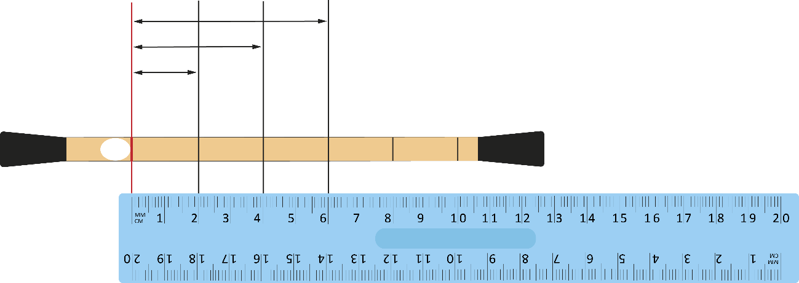
Miss die Wege, die die Luftblase jeweils zurückgelegt hat. Jede Wegmessung beginnt an der Startlinie (Abb. 5).
Abb. 5
- Trage die Zeiten und die zurückgelegten Wege in die Tabelle ein.

Zeit t (in s) | 0 | 10 | 20 | 30 | 40 | 50 | 60 | 70 | 80 | ...
Weg s (in cm) | 0 | 4,1 | 5,1 | 9,2 | 10,9 | 15,7 | 18,2 | 20,1 | 23,7 | …

AUSWERTUNG
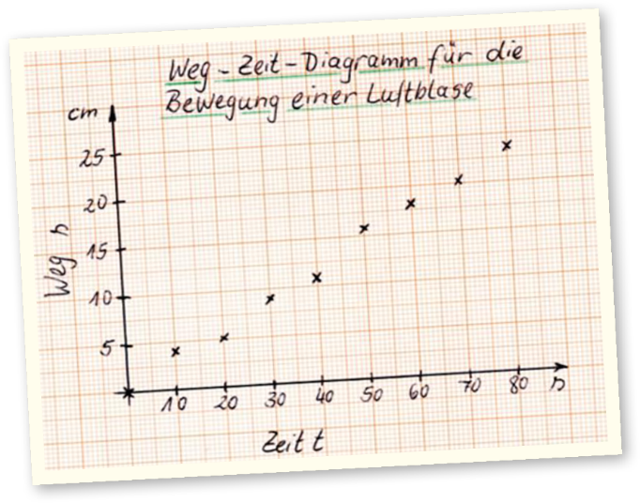
- Zeichne für die Bewegung der Luftblase ein Weg-Zeit-Diagramm auf Millimeterpapier.

- Beschreibe die Lage der Punkte im Weg-Zeit-Diagramm.
Die Punkte liegen nahezu auf einer geraden Linie, die vom Nullpunkt ausgeht.

- Leite aus der Lage der Punkte eine Aussage über die Bewegungsart der Luftblase ab.
Aus der Lage der Punkte im Diagramm leite ich ab, dass sich die Luftblase gleichförmig bewegt.

Name: Datum: Klasse:

Protokoll Bewegung einer Luftblase
Jetzt regnet es schon wieder. Deshalb sitzen Sina und Till vor dem Aquarium und beobachten das Geschehen darin. Aus dem Luftsprudler am Boden steigen Blasen an die Oberfläche. „Schau dir mal die Luftblasen an. Steigen die eigentlich gleichmäßig nach oben oder werden sie schneller?“, fragt Till. „Ob wir das herausfinden können?“ „Na, dann haben wir wenigstens etwas Spannendes vor“, meint Sina.
FRAGE
In einem flüssigkeitsgefüllten Glasrohr, das mit einem Ende auf einer
Unterlage liegt, steigt eine Luftblase nach oben. Wie bewegt sich die Luftblase?
VERMUTUNG

MATERIALIEN
- Flüssigkeitsgefülltes Glasrohr mit einer Luftblase
- Schwarzer oder blauer Folienstift
mit dünner Spitze
- Langes Lineal
- Stoppuhr/Handy
- Unterlage (Buch, Holzklötzchen, ...)
- Millimeterpapier
DURCHFÜHRUNG
- Halte das Glasrohr senkrecht und warte bis die Luftblase ganz nach oben gestiegen ist (Abb. 1).
Abb. 1

- Lege das Glasrohr mit einem Ende auf die Unterlage. Die Luftblase befindet sich an
der tiefsten Stelle (Abb. 2).
Abb. 2
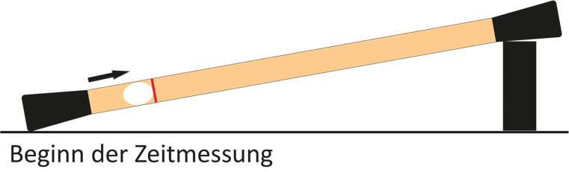
- Beginne die Zeitmessung, sobald die Luftblase an der Startlinie angekommen ist (Abb.3).
Abb. 3

- Markiere die Stelle, an der sich das obere Ende der Luftblase nach zehn, zwanzig, dreißig, … Sekunden befindet (Abb. 4).
Abb. 4

Der Versuch ist beendet, sobald die Luftblase im Glasrohr oben angekommen ist.

BEOBACHTUNG
- Miss die Wege, die die Luftblase jeweils zurückgelegt hat. Jede Wegmessung beginnt an der Startlinie (Abb. 5).
Abb. 5
- Trage die Zeiten und die zurückgelegten Wege in die Tabelle ein.

Zeit t (in s) | 0 | 10 | 20 | 30
Weg s (in cm) | 0

AUSWERTUNG
- Zeichne für die Bewegung der Luftblase ein Weg-Zeit-Diagramm auf Millimeterpapier.

- Beschreibe die Lage der Punkte im Weg-Zeit-Diagramm.

- Leite aus der Lage der Punkte eine Aussage über die Bewegungsart der Luftblase ab.

